浙江省2024年初中学业水平考试
社会（开卷）
考生注意：
1．本试题卷分判断题、选择题和综合题三部分，共8页，满分100分，考试时间100分钟。
2．答题前，请务必将自己的姓名、准考证号用黑色字迹的签字笔或钢笔分别填写在试题卷和答题纸规定的位置上。
3．答题时，请按照答题纸上“注意事项”的要求，在答题纸相应的位置上规范作答，在本试题卷上的作答一律无效。
一、判断题（本大题有8小题，每小题1分，共8分。判断下列说法是否正确，正确的请将答题纸相应题号后的正确涂黑，错误的请将答题纸相应题号后的错误涂黑）
1. 巴拿马运河是北美洲和南美洲的分界线, 沟通了大西洋和印度洋。（ ）
2. 海洋拥有多样的资源, 如生物资源、矿产资源、空间资源等。（ ）
3. 中国古代大运河的开通，加强了南北地区的政治、经济和文化交流。（ ）
4. “交够国家的, 留足集体的, 剩下都是自己的。” 这句话形象地反映了家庭联产承包责任制推行之初农民的朴素认识。（ ）
5. 《联合国家宣言》的签署，彻底扭转了“二战”的战争形势。（ ）
6. 网上交往具有虚拟的特点, 我们要拒绝网上交友。（ ）
7. 老张出租自己的房屋并收取相应租金，是行使财产权的体现。（ ）
8. 美国对中国电动汽车设置贸易壁垒，违背了经济全球化的潮流。（ ）
二、选择题（本大题有20小题，每小题2分，共40分。每小题列出的四个备选项中只有一个是符合题目要求的，不选、多选、错选均不给分）
下图为某同学制作的思维导图。完成下面小题。
湄公河平原 | 自然环境 | →民居特色 | →精神生活
湄公河平原 | 自然环境 | →传统农业 | →精神生活
湄公河平原 | 自然环境 | →人口密集 | →精神生活

9. 下列情景与该“传统农业”相符的是（ ）
A. 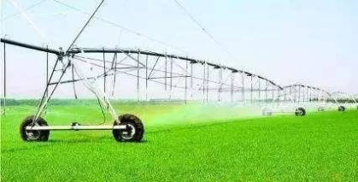 B. 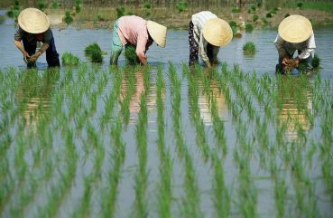
C. 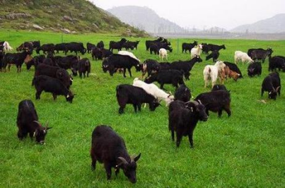 D. 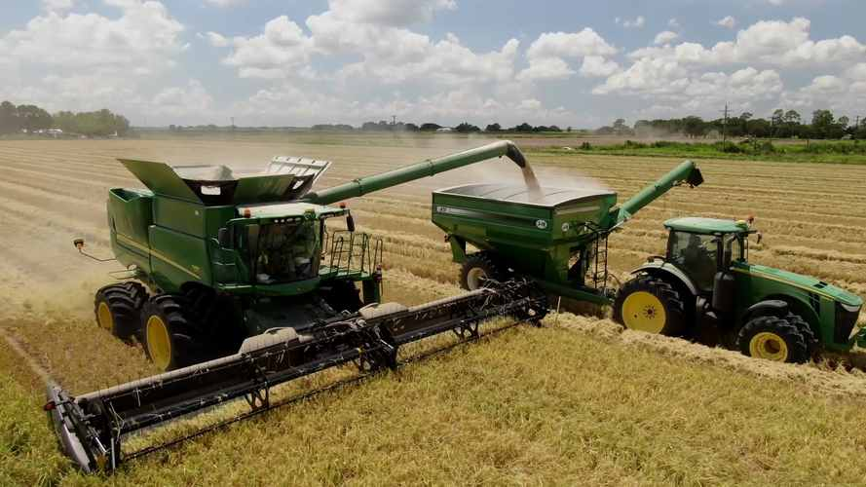
10. 从思维导图中得出的结论，正确的是（ ）
①自然环境影响人类的生产和生活 ②人类应该因地制宜发展农业生产
③自然环境反映和适应了人文环境 ④人口密集是精神生活的集中体现
A. ①② B. ①③ C. ②④ D. ③④
2023年暑期，浙江省某校地理兴趣小组开展了为期两天的省内研学活动。下图为研学区域地形图。完成下面小题。
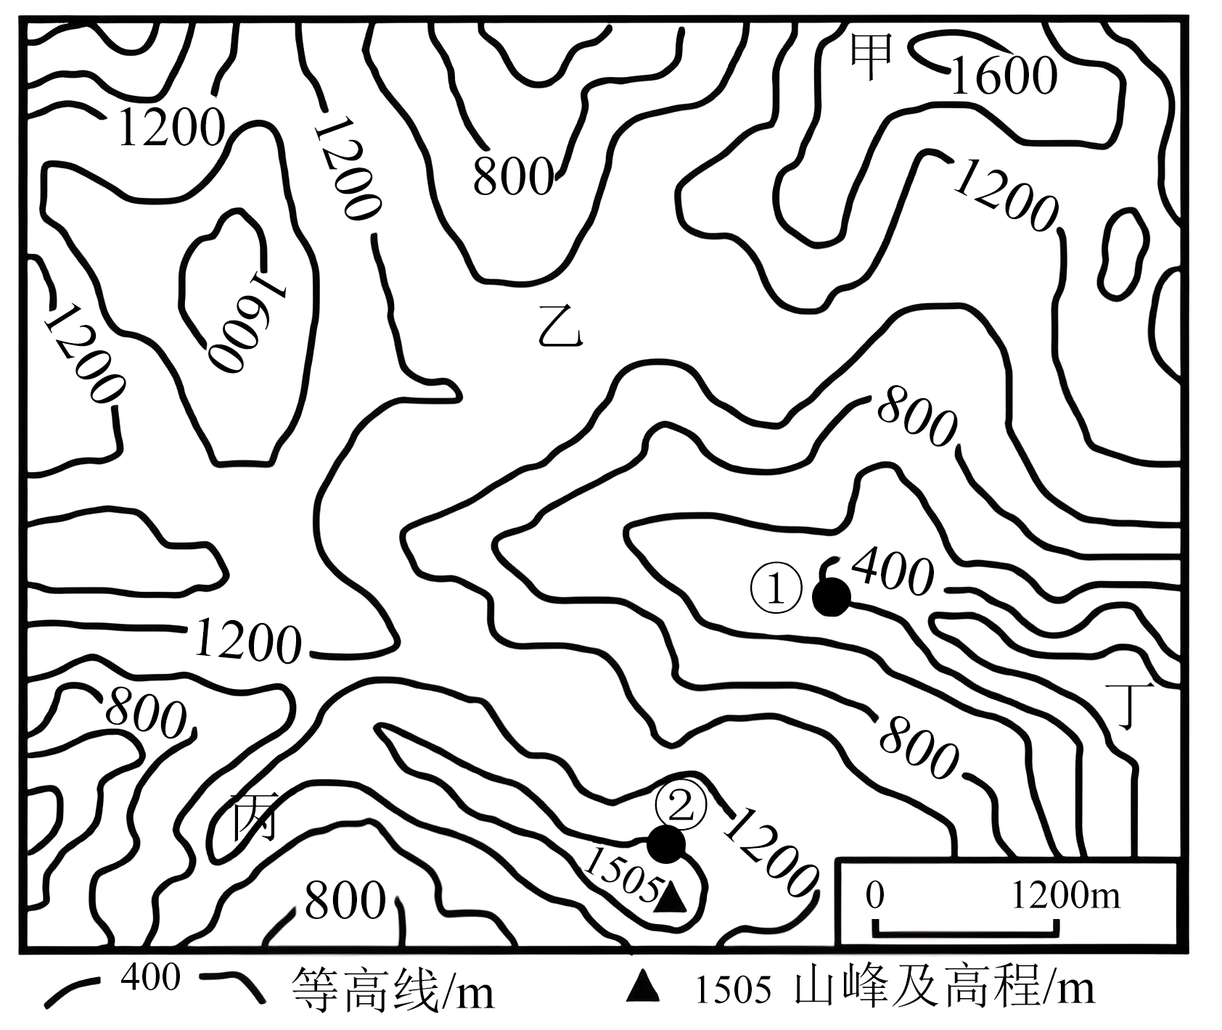
11. 研学首日抵达地处山谷的某村落，该村落位于图中的（ ）
A. 甲地 B. 乙地 C. 丙地 D. 丁地
12. 次日天气晴朗，分两队开展研学。事先约定在同一时间测量两地气温，测得①地的观测值为29℃，②地的观测结果最有可能是（ ）
A. 13℃ B. 23℃ C. 35℃ D. 41℃
13. 下图所示铭文及其内容反映了西周分封制。西周实行分封制的目的是（ ）
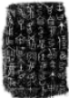 | 按：此为西周初《克罍(léi)》铭文拓片。据研究，铭文内容为周天子册封召公长子克为燕侯，燕侯制作克罍以为纪念。

A. 扩大选官范围 B. 促进社会阶层流动
C. 稳定政治形势，巩固疆土 D. 加强中央集权，巩固大一统
14. 史料记载，商君（商鞅）虽死，“秦法未败”。秦富强之基已立，故国势并不因此而倒转。这表明商鞅变法（ ）
A. 得到了旧贵族势力的支持 B. 适应了社会政治经济的变化
C. 促进了思想和学术的繁荣 D. 结束了长期争战混乱的局面
15. 读下表，下列选项中，与下示知识结构图最符合的主标题是（ ）
主标题：_______ | 农业：发明并推广曲辕犁和筒车
主标题：_______ | 手工业 | 丝织业：蜀锦冠于全国
主标题：_______ | 手工业 | 陶瓷业：如冰如玉的青瓷
主标题：_______ | 手工业 | 造船业：颇具规模
主标题：_______ | 商业：长安成为国际性大都会

A. 唐朝繁荣的社会经济 B. 宋朝繁华的都市生活
C. 明朝突出的科技成就 D. 清朝成熟的商业网络
16. 曾经沸腾了法兰西人民的《马赛曲》， 在20世纪30年代经重新填词和配词， 在中国大地广为传唱。受其启发，聂耳等创作了《义勇军进行曲》等一系列爱国歌曲， 成为那个时代呼唤爱国主义精神的战歌。“那个时代”的最强音是（ ）
A. 抗日救亡 B. 民主科学 C. 实业救国 D. 科教兴国
17. 观察下列组图, 其所表现的历史主题是（ ）
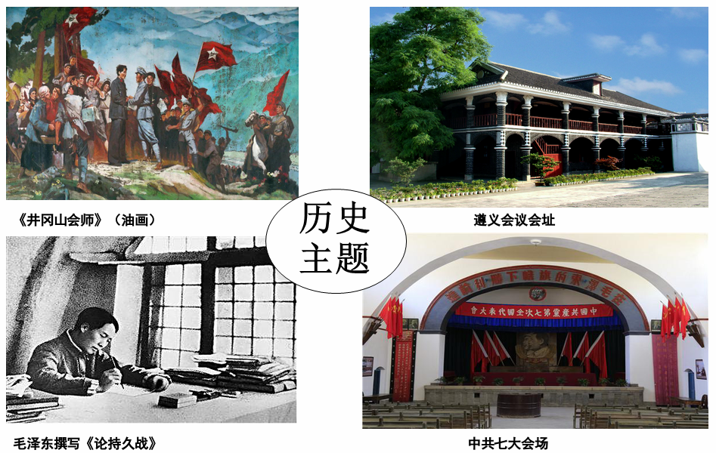
A. 全国工人运动的高涨 B. 国民革命运动的蓬勃发展
C. 中国革命新道路的探索与实践 D. 抗日民族统一战线的建立与巩固
18. 今年是中法建交60周年。回顾历史，1964年，毛泽东曾对法国代表团指出：“我们做个朋友，做个好朋友。”“我们之间有两个根本的共同点：第一，反对大国欺侮……。第二，使两国间在商业上、在文化上互相往来。”这体现了新中国奉行（ ）
A. 多边主义 B. 全方位外交 C. 不结盟政策 D. 和平共处五项原则
19. 下表所示为英国某诗人于工业革命时期创作的诗歌，其内容反映了工业化进程所带来的（ ）
经牛顿水车的冲染，黑色的布料，
如黑色的花冠笼罩在各国之顶，
满目皆是无情工作的机器，
车轮不转，齿轮暴虐相迫，
此非伊甸美景。

A. 人口增长问题 B. 大众教育问题
C. 环境污染与社会问题 D. 城市发展与卫生问题
20. 读下表，1932年苏联生产资料生产和消费资料生产所占比例发生逆转。其主要原因是（ ）
苏联工业总产值中生产资料生产和消费资料生产所占比例（部分）
类别  年份 | 生产资料生产（重工业） | 消费资料生产（轻工业）
1928 | 39.5% | 60.5%
1932 | 53.4% | 46.6%
1937 | 578% | 42.2%
1940 | 61.2% | 38.8%

A. 实施新经济政策，国民经济稳步发展
B. 进行社会主义工业化建设，优先发展重工业
C. 实行战时共产主义政策，恢复和发展工农业
D. 进行大规模农业集体化运动，经济结构发生根本变化
21. 收到丰子恺创作的祝寿画后，恩师李叔同说：“希望在70岁时，收到70幅……100时满百幅。”丰子恺随即应诺，并用40年的时间完成画作《护生画集》。故事启示我们（ ）
A. 在师生交往中应勤学好问 B. 在集体生活中应变换角色
C. 在人际交往中应追求回报 D. 在社会生活中应诚实守信
22. 某中学开展 “走近企业家” 社会实践活动, 组织学生走进本地知名企业, 近距离观看员工辛勤工作的场景, 聆听企业家做强实业、关爱员工、热心公益的故事。这一活动有利于学生（ ）
①感知企业家的责任和担当 ②明白在服务社会中实现人生价值
③树立热爱劳动的思想观念 ④弘扬爱国主义为核心的时代精神
A. ①②③ B. ①②④ C. ①③④ D. ②③④
23. 2024 年以来, 某法治教育实践基地以 “远离危险” 为主题, 通过话剧表演的形式向未成年人宣传禁毒、防诈等相关法律法规知识。该做法旨在（ ）
A. 加强对未成年人的司法保护 B. 构筑未成年人权益保护的家庭防线
C. 提升未成年人自我保护意识 D. 确保未成年人的合法权益不受侵害
24. 2023年12月4日，某地群众积极参与“国家[宪法日·共读宪法”活动。通过阅读宪法第五条部分内容（如下图），可判断出（ ）
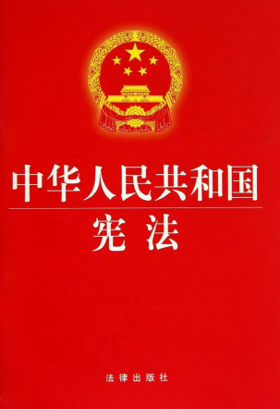 | 一切国家机关和武装力量、 各政党和各社会团体、各企业事 业组织都必须遵守宪法和法律。  一切违反宪法和法律的行为，必须予以追究。任何组织或者个人都不得有超越宪法和法律的特权。

A. 宪法是全体公民意志的体现 B. 宪法是国家法制统一的基础
C. 宪法是其他法律的立法基础和立法依据 D. 宪法是一切组织和个人的根本活动准则
25. 近年来，浙江启动社会治理领域“最多跑一地”改革，信访、公安、法院等多家单位进驻当地社会治理中心，通过一窗受理、统一分流·促使纠纷双方达成协议，及时把群众的矛盾化解在源头。由此可见（ ）
①调解是解决纠纷的有效方式 ②行政机关具有法律监督职权
③诉讼是维护合法权益的屏障 ④社会治理坚持共建共治共享
A. ①③ B. ①④ C. ②③ D. ②④
26. 在习近平总书记提出总体国家安全观10周年之际，国家安全机关公布了一个典型案例：小磊在互联网平台发现境外组织发布危害国家安全的言论后，拨打了国家安全机关举报受理电话12339，随后此案得到了查处。小磊的做法给青少年的启示是（ ）
A. 要以网络安全为国家安全的根本 B. 要及时侦查危害国家安全的活动
C. 要以实际行动自觉维护国家安全 D. 要根据自己的意愿行使公民权利
27. 科技创新是发展新质生产力的核心要素。下图是2019——2023年浙江省规模以上工业企业总产值和研发经费支出的变化情况。
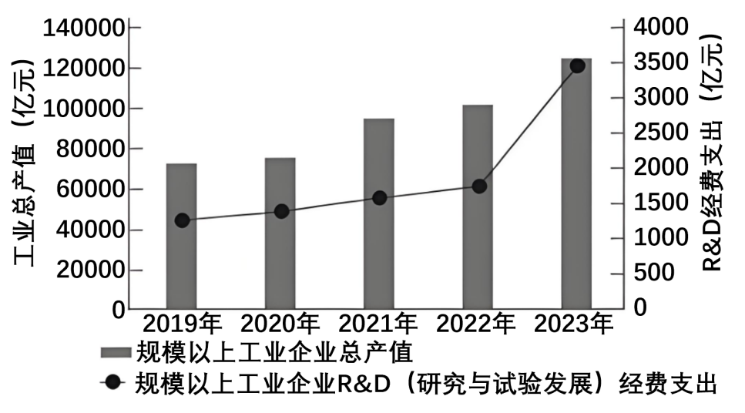
由图可知，这些企业（ ）
①工业总产值、研发经费支出逐年增加 ②重视自主创新，推进产研融合
③研发经费支出越多，经济效益就越高 ④加大研发投入，追求高速增长
A. ①② B. ①④ C. ②③ D. ③④
28. 在全面建成小康社会、实现第一个百年奋斗目标之后, 我国在推动高质量发展同时, 着力解决好地区差距、城乡差距、收入差距。因为中国式现代化的本质要求之一是 （ ）
A. 丰富人民精神世界 B. 坚持全面深化改革开放
C. 推进乡村全面振兴 D. 实现全体人民共同富裕
三、综合题（本大题有4小题，共52分）
29. 阅读材料，回答问题。
材料一 下图为我国某区域略图。
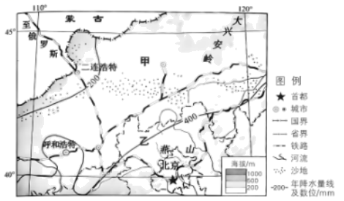
材料二 为应对资源短缺，从国际市场进口工业原料是资源“开源”的重要方式。我国主要从智利、秘鲁等国进口铜，近年来随着中俄贸易的快速发展，俄罗斯也成为我国进口铜的重要来源国。
（1）图中甲地位于我国地势的第__________级阶梯，属于__________地形类型，是我国少数民族__________族的主要聚居区域。
（2）说出从俄罗斯进口铜对我国保障资源安全的益处。
（3）图中乙地既可以发展种植业，也可以发展畜牧业，请任选其一，说明适宜发展该农业类型的自然条件，并指出对其发展有影响的自然灾害。
30. 近代西方资本主义的迅猛发展与扩张，使古老的中国面临空前的挑战和危机。阅读材料，回答问题。
材料一 英国的殖民掠夺和海外贸易，直接为资本主义的发展积聚了大量的可用资金。海上霸权是保证这一财富的“渠道”畅通无阻的关键。这个偏踞大西洋一隅的岛国，依靠带有浓重血腥气味的“海外活动”，获得滚滚财源。
工业革命后，英国资本主义的扩张完全建立在它对世界工业垄断地位的基础上。英国商品——“世界工厂”里源源不断的产品，成为轰击其他民族国家大门的重炮。
——编自王斯德《世界通史》
（1）请根据材料一，写出英国“获得滚滚财源”的“渠道”。结合所学，指出19世纪40年代英国发动的侵华战争对中国历史发展进程的影响。
材料二 一部中国近代史，始终贯穿的鲜明主线是：为实现中华民族的伟大复兴而奋斗。相关大事见下表。
大事年表
时间 | 事件
1851—1864年 | 太平天国运动
19世纪60—90年代 | 洋务运动
1894年 | 兴中会成立
1895年 | “公车上书”
1898年 | “百日维新”
1900年 | 义和团运动高潮
1911年 | 武昌起义
——据《中国历史》整理
（2）结合所学，根据材料二所列史实，围绕社会各阶层为实现中华民族伟大复兴的奋斗历程加以简要阐述，并谈谈反思后的认识。【要求：观点正确，史论结合，条理清楚】
31. 有些“绑”必须为，有些“绑”不可为。阅读材料，回答问题。
材料一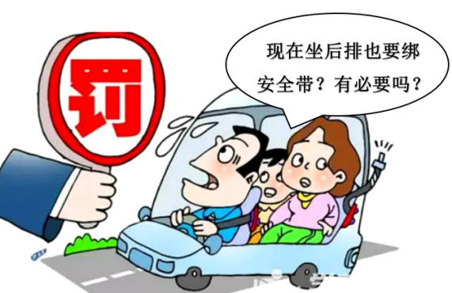  《中华人民共和国道路交通安全法》  第五十一条 机动车行驶时，驾驶人、乘坐人员应当按规定使用安全带，摩托车驾驶人及乘坐人员应当按规定戴安全头盔。 | 材料二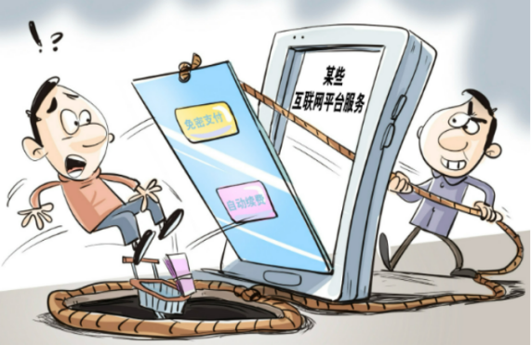  《网络交易监督管理办法》  第十八条 网络交易经营者采取自动展期、自动续费等方式提供服务的……应当为消费者提供显著、简便的随时取消或者变更的选项，并不得收取不合理费用。

（1）结合材料一及所学知识，简述漫画中乘坐人员须“绑”上安全带的理由。
（2）运用厉行法治的知识，说明不同主体应如何为材料二漫画中的消费者解“绑”。
（3）从自由与规则关系的角度，谈谈上述材料给我们的启示。
32. 中华优秀传统文化有很多重要元素，共同塑造出中华文明的突出特性。阅读材料，回答问题。
材料一 人类古老的文明有四种，都是沿着江河发祥的。其中，中华文明是唯一的从未中断过的文明。今天生活在这片土地上的人就是那创造古老文明的先民后裔，在这片土地上是同一种文明按照自身的逻辑演进、发展，并一直延续下来。同时，中华文明在发展过程中显示了巨大的凝聚力……对中华文明共同祖先炎、黄二帝的崇拜，使中华文明在多元发展的同时，一以贯之地保持了连续性。……探讨中华文明延续不断的原因，我们注意到古代典籍所载中华文明中“自强不息”（即努力向上不停止）和“厚德载物”（即宽厚的德行可以承载万物）的精神，使这个文明既有刚性又有韧性。
——编自袁行霈等《中华文明史》
（1）根据材料一，结合所学，分别写出“沿着江河发祥”的世界四大古老文明起源的主要流域，并指出文中哪些属于文献史料。
（2）阅读材料一，根据所学，概括说明炎帝和黄帝成为中华民族人文初祖的原因。
材料二
思想引领
习近平总书记指出：“如果没有中华五千年文明，哪有什么中国特色？如果不是中国特色，哪有我们今天这么成功的中国特色社会主义道路？”“在新的起点上继续推动文化繁荣、建设文化强国、建设中华民族现代文明，是我们在新时代新的文化使命。”
中华优秀传统文化的重要元素  （部分）  天下为公、天下大同的社会理想  民为邦本、为政以德的治理思想  九州共贯、多元一体的大一统传统  天人合一、万物并育的生态理念  讲信修睦、亲仁善邻的交往之道 | 文化要闻回顾  ◇“中国历代绘画大系”文化工程顺利完成，“宋韵文化传世工程”深入推进。  ◇2023年度“最美浙江人·浙江骄傲”人物揭晓，这些获评人物共同筑成了浙江的年度“最美风景”。  ◇浙江先后认定了100家浙江省青少年红色基因传承基地，包括革命老区、遗址公园等。  ◇浙江启动实施文旅深度融合工程，积极培育数字影视、网络直播等文化新业态。
（3）参照示例，任选“中华优秀传统文化的重要元素”中的两个（示例除外），分别简述中国特色社会主义道路与它们的关联。
示例：在中国特色社会主义道路上，我国坚持改革开放，努力实现中华民族伟大复兴，坚持胸怀天下，推动构建人类命运共同体，与“天下为公、天下大同”的社会理想相契合。
（4）运用所学知识，说说上述材料对更好地完成“新文化使命”的启示。

